Pasos a seguir:
- Guardar este documento en nuestro equipo.
- Renombrar según el siguiente ejemplo: ApellidoNombre_ActividadesUD6
- En el transcurso de las clases, el alumnado irá completando el documento según se indique en el enunciado de las actividades.

Actividad 1. 2
Actividad 2. 2
Actividad 3. 2

Actividad | Puntuación | Puntuación obtenida
Act 1.
Act 2.
Act 3.
Calificación |  | 0
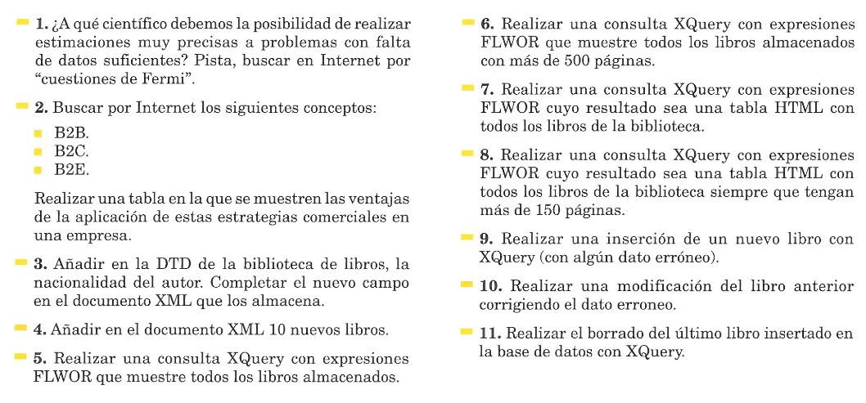

Actividad 1.
1. Consulta:
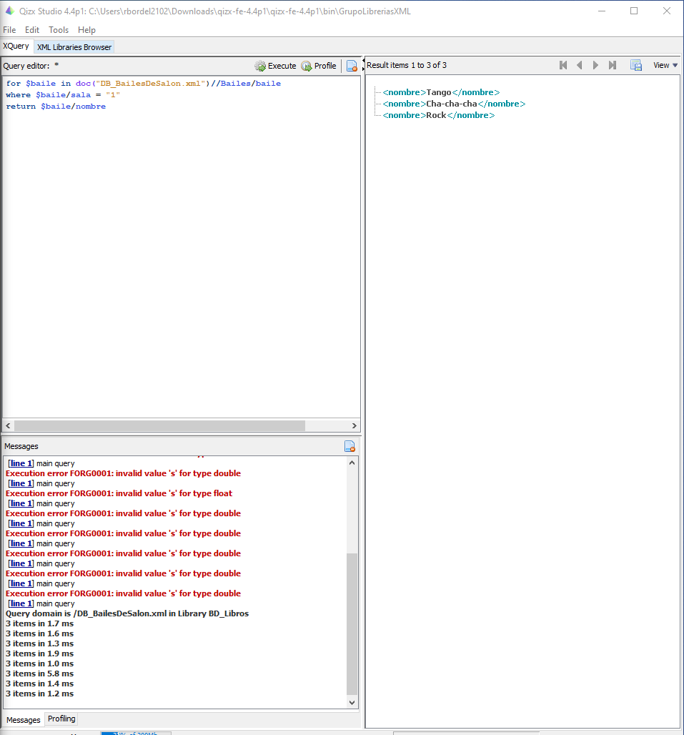

2. Consulta:
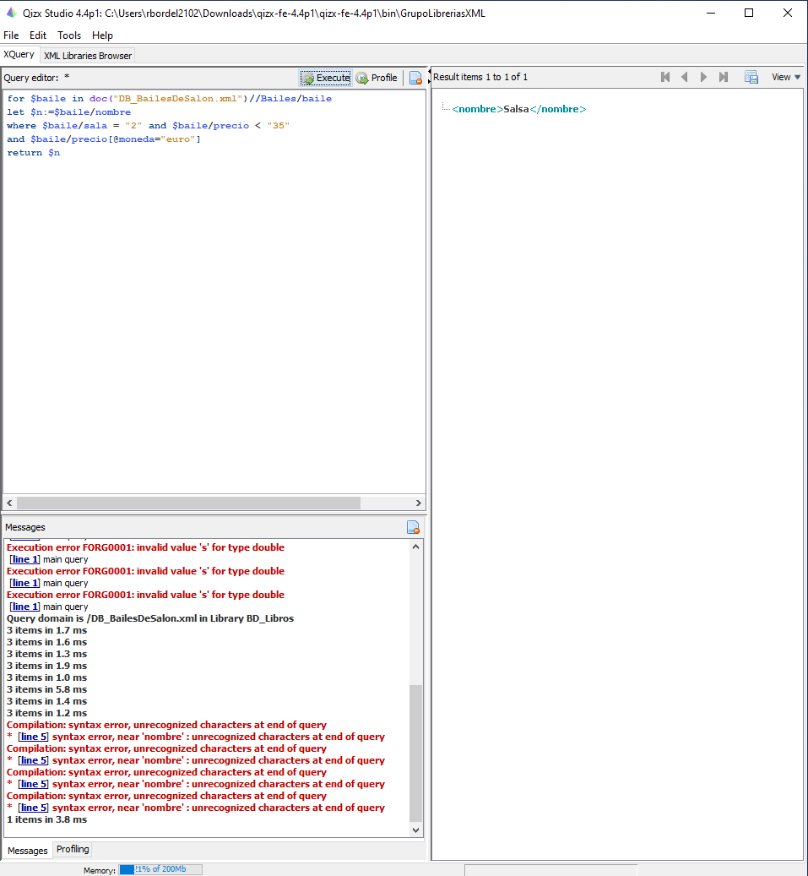
3. Conculta:
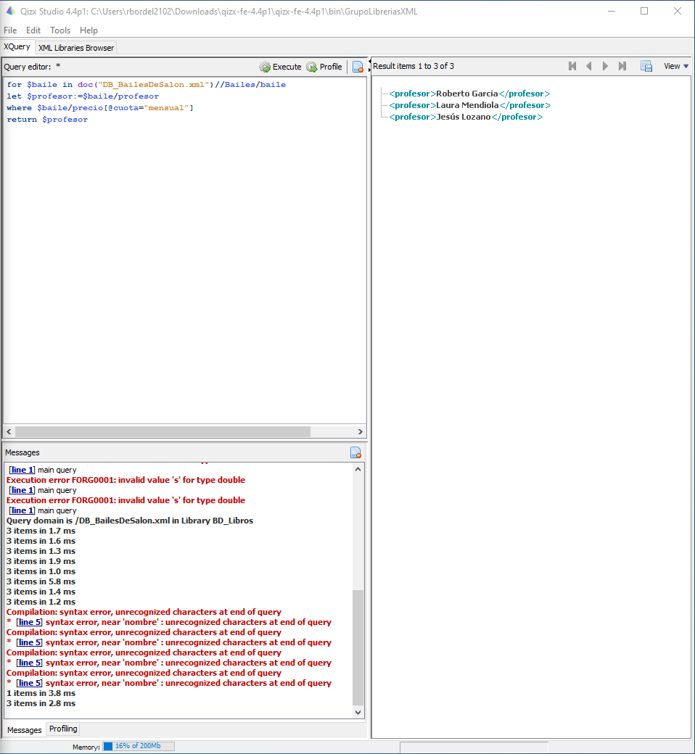

4. Consulta:
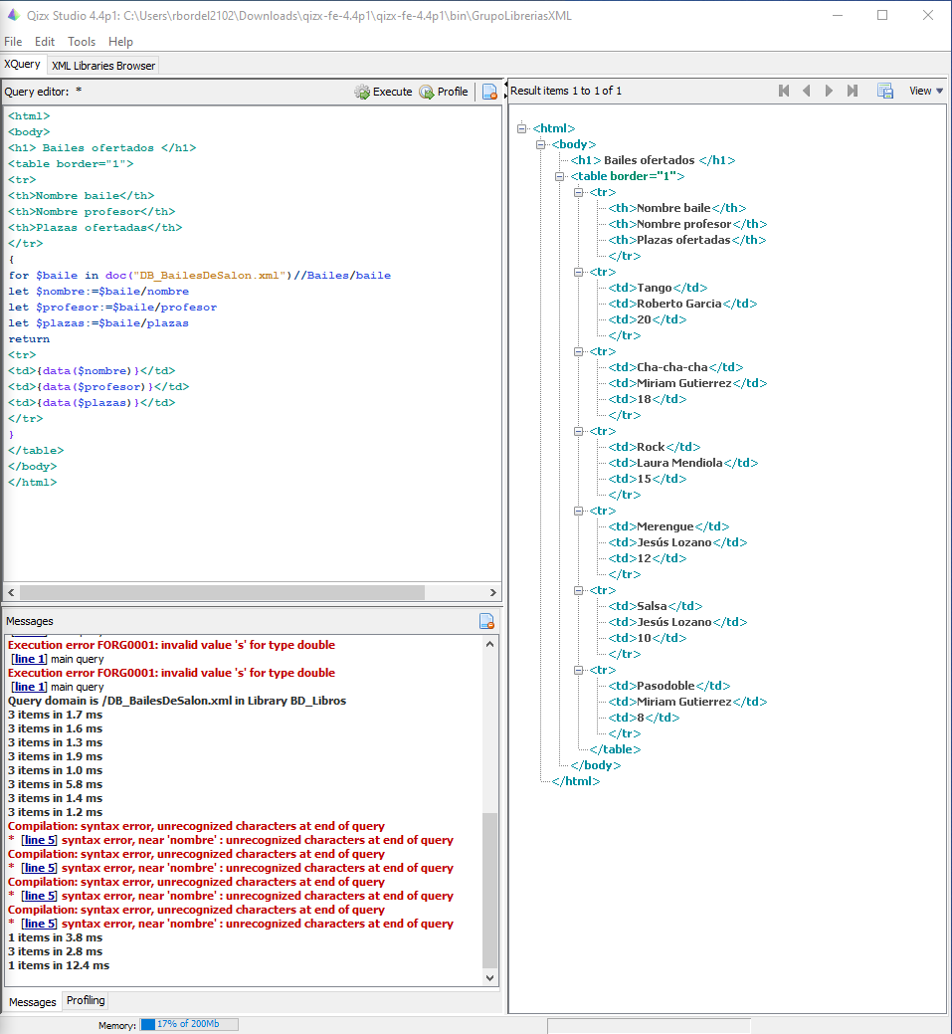
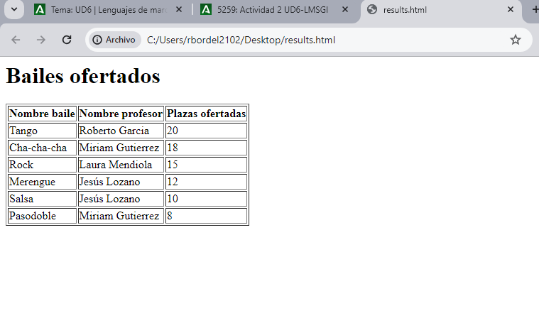

5. Consulta:
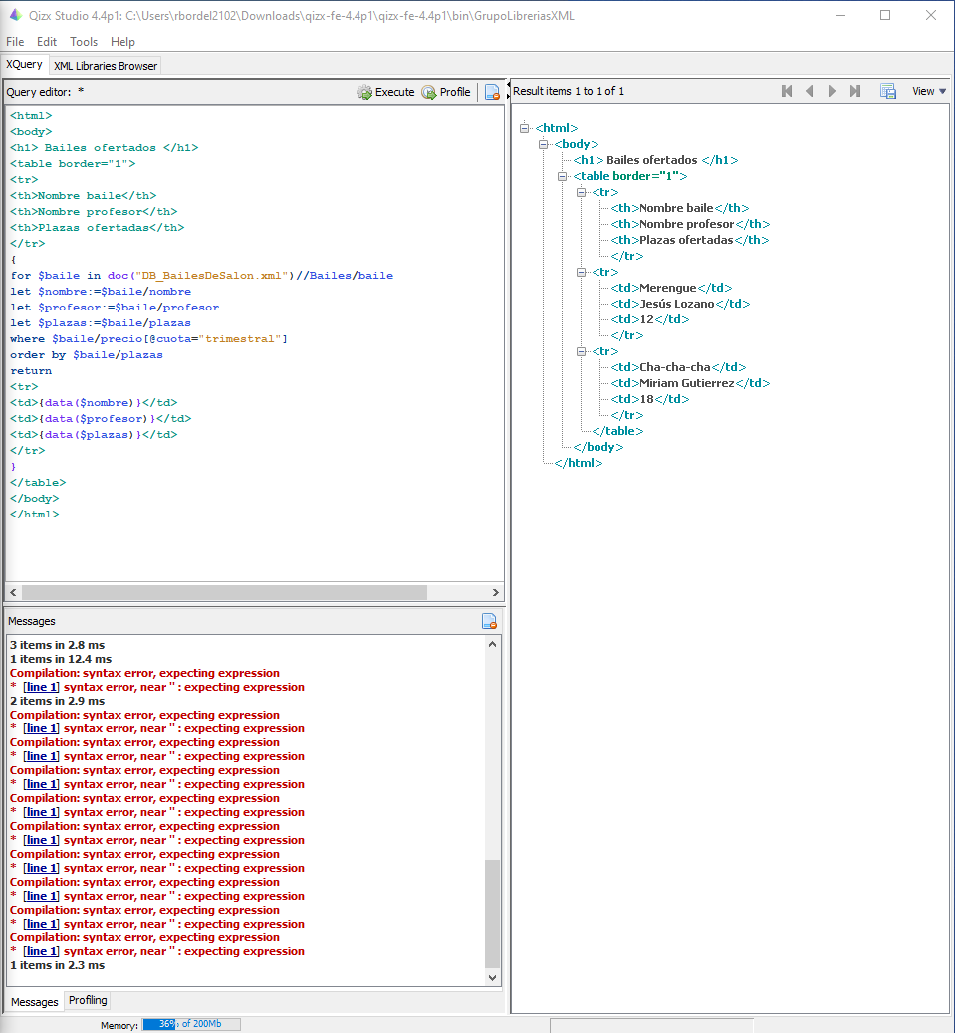
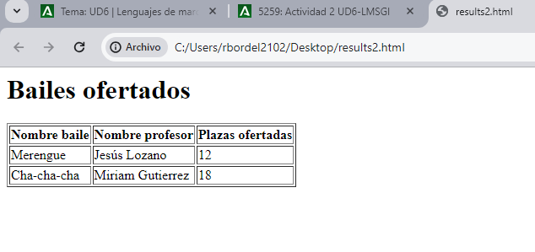

6. Inserción:
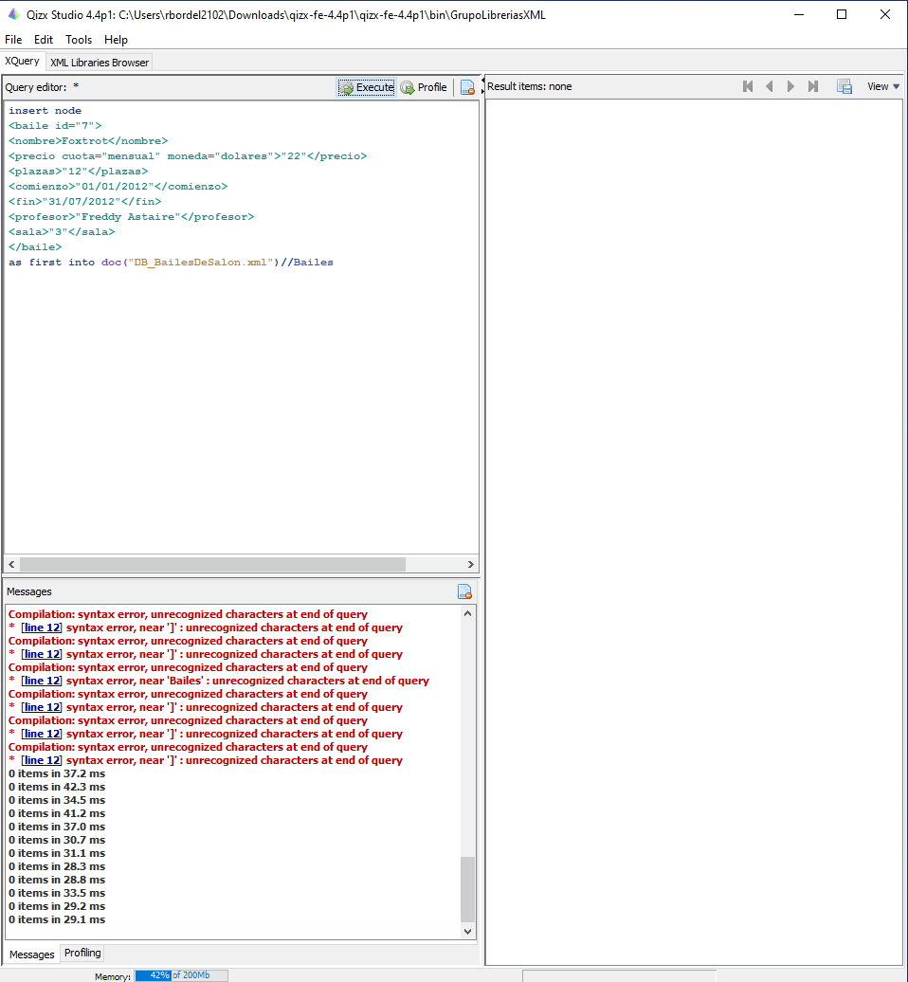

7. Reemplazo:
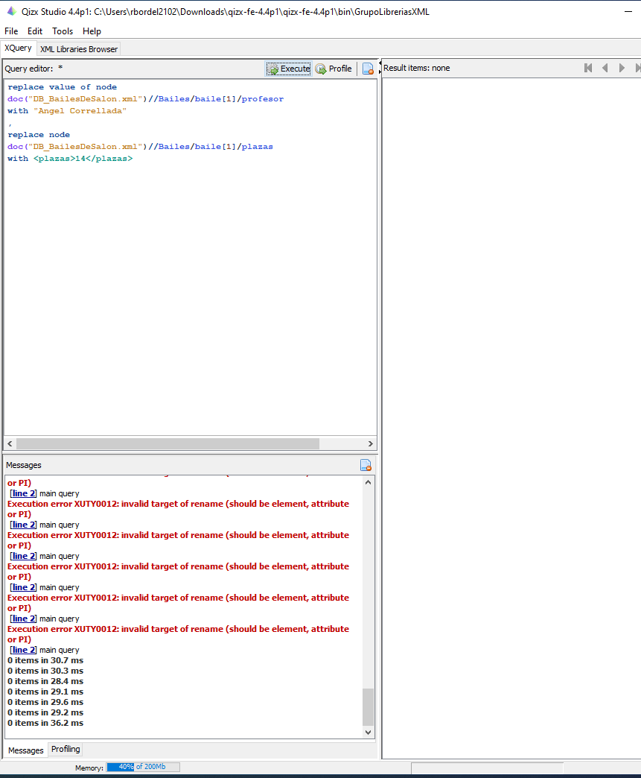

8. Borrar:
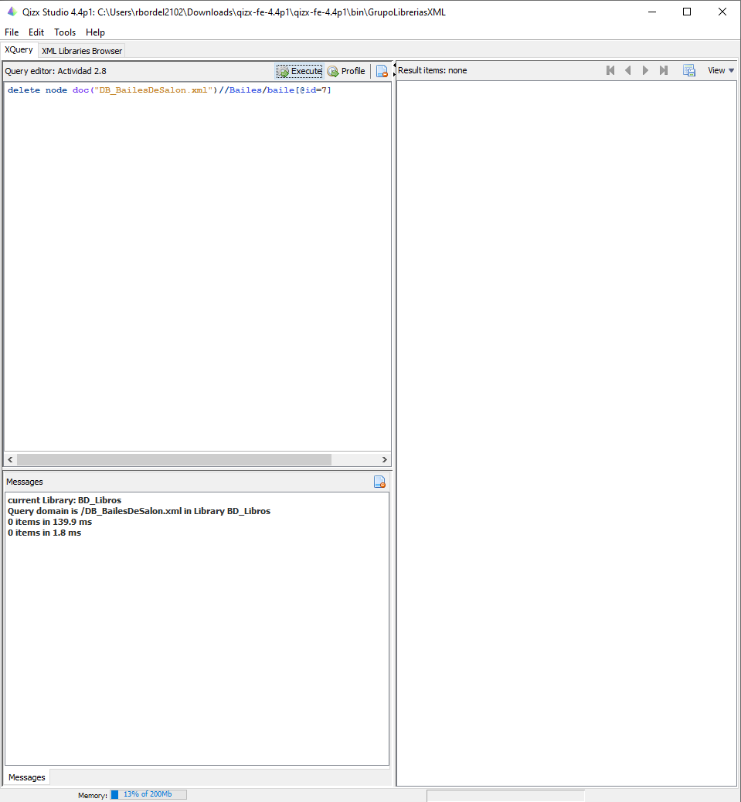

Actividad 2.

Actividad 3.

